LLDD FE - Master Data
SBP Mall - ระบบประกันรายได้ | Low Level Design Document

แนวทางการใช้เอกสาร
หัวข้อ | คำอธิบาย
วัตถุประสงค์ | ใช้เป็นรายละเอียดระดับพัฒนาสำหรับออกแบบ ลงมือพัฒนา ตรวจทาน และทดสอบขอบเขตที่ระบุในฉบับนี้
ลำดับการอ่าน | เริ่มจาก Overview และ Scope จากนั้นตรวจ Field/Validation, Implementation, Contract, Processing Flow, Acceptance Criteria และ Test Checklist ตามลำดับ
ผลลัพธ์ที่คาดหวัง | ผู้อ่านสามารถระบุ input, ขั้นตอนประมวลผล, output, เงื่อนไขผิดพลาด และหลักฐานการทดสอบได้จากเนื้อหาในฉบับเดียว

คำว่า Input, Progress และ Output ในเอกสารนี้หมายถึงข้อมูลตั้งต้น ลำดับการทำงาน และผลลัพธ์ที่ตรวจสอบได้ของขอบเขตที่กำลังพัฒนา

1. Overview
รายการ | รายละเอียด
Track | FE
Estimate | 18 ชั่วโมง
Owner | Chidchanok <lin> Saengamnat
Objective | สร้างหน้าจอ master ที่ SBPGI ดูแลเอง: ปัจจัยภายนอก (SCR-09) และรายชื่อร้านคู่แข่ง (master แบรนด์ 01-11)

Common contract reference: ทุกหัวข้อ API/FE ต้องยึด LLDD-BE-API-Common-Contracts.pdf และ LLDD-FE-Integration-Contracts.pdf สำหรับ error/auth/format/pagination/action/RBAC ก่อนลงรายละเอียดเฉพาะหน้าหรือเฉพาะ endpoint

2. Screen / Functional Scope
- Operator master
- External factor master
- Menu permission
- CRUD modal
- Audit/reason

3. Screenshot Reference
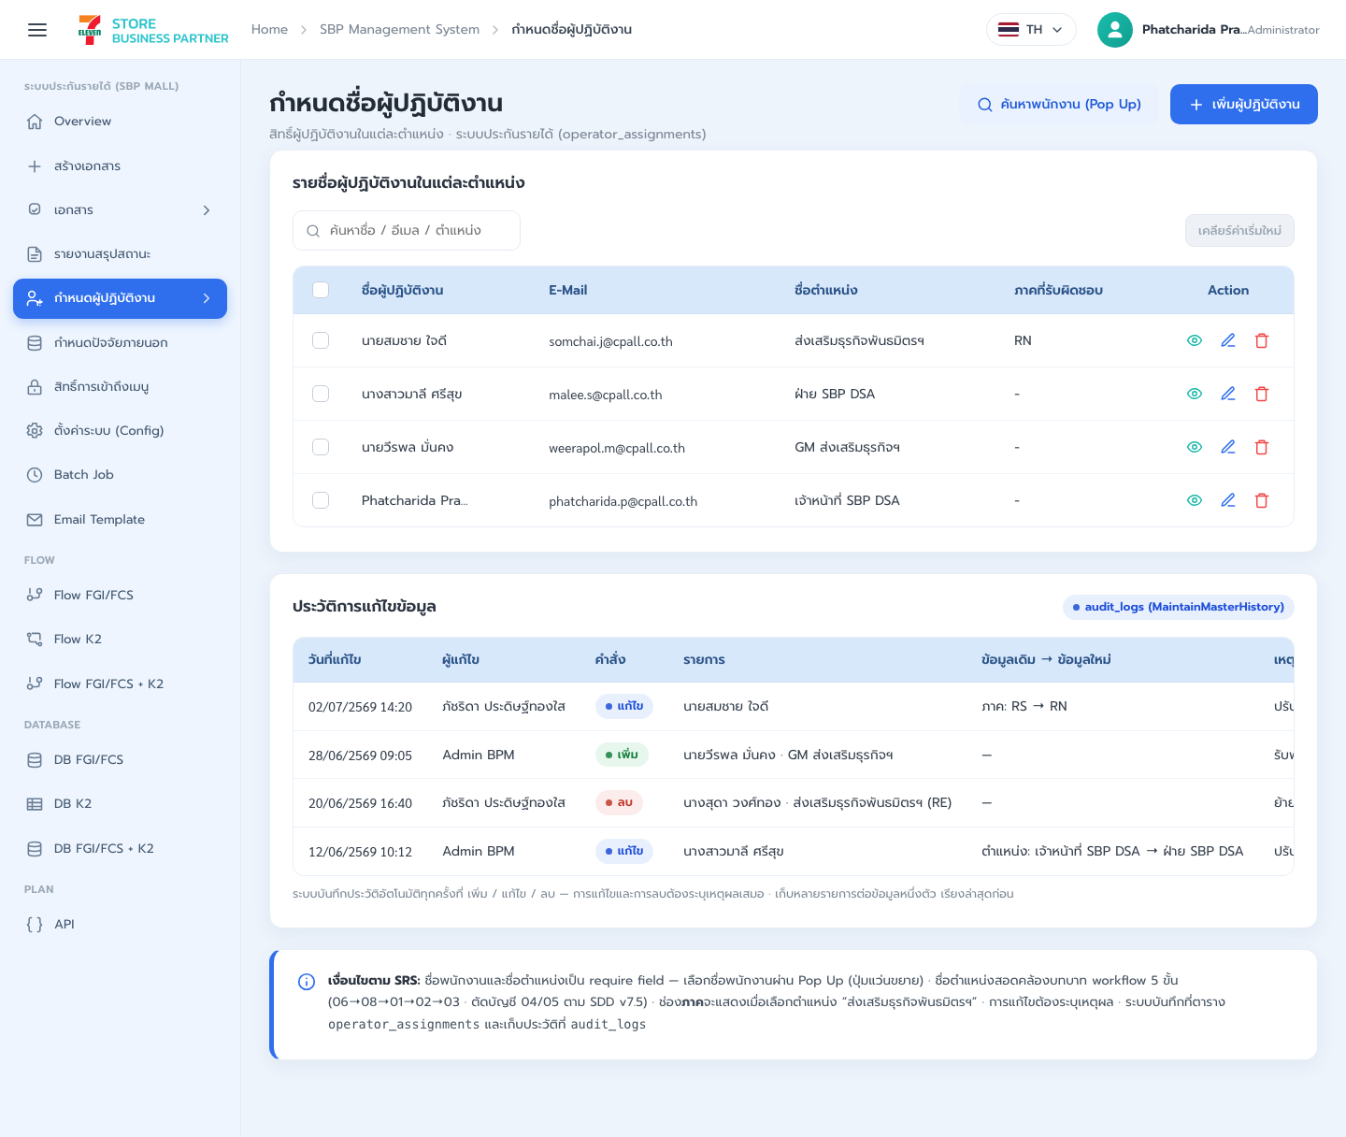
รูปที่ 1: Screenshot: k2-operators-01.png
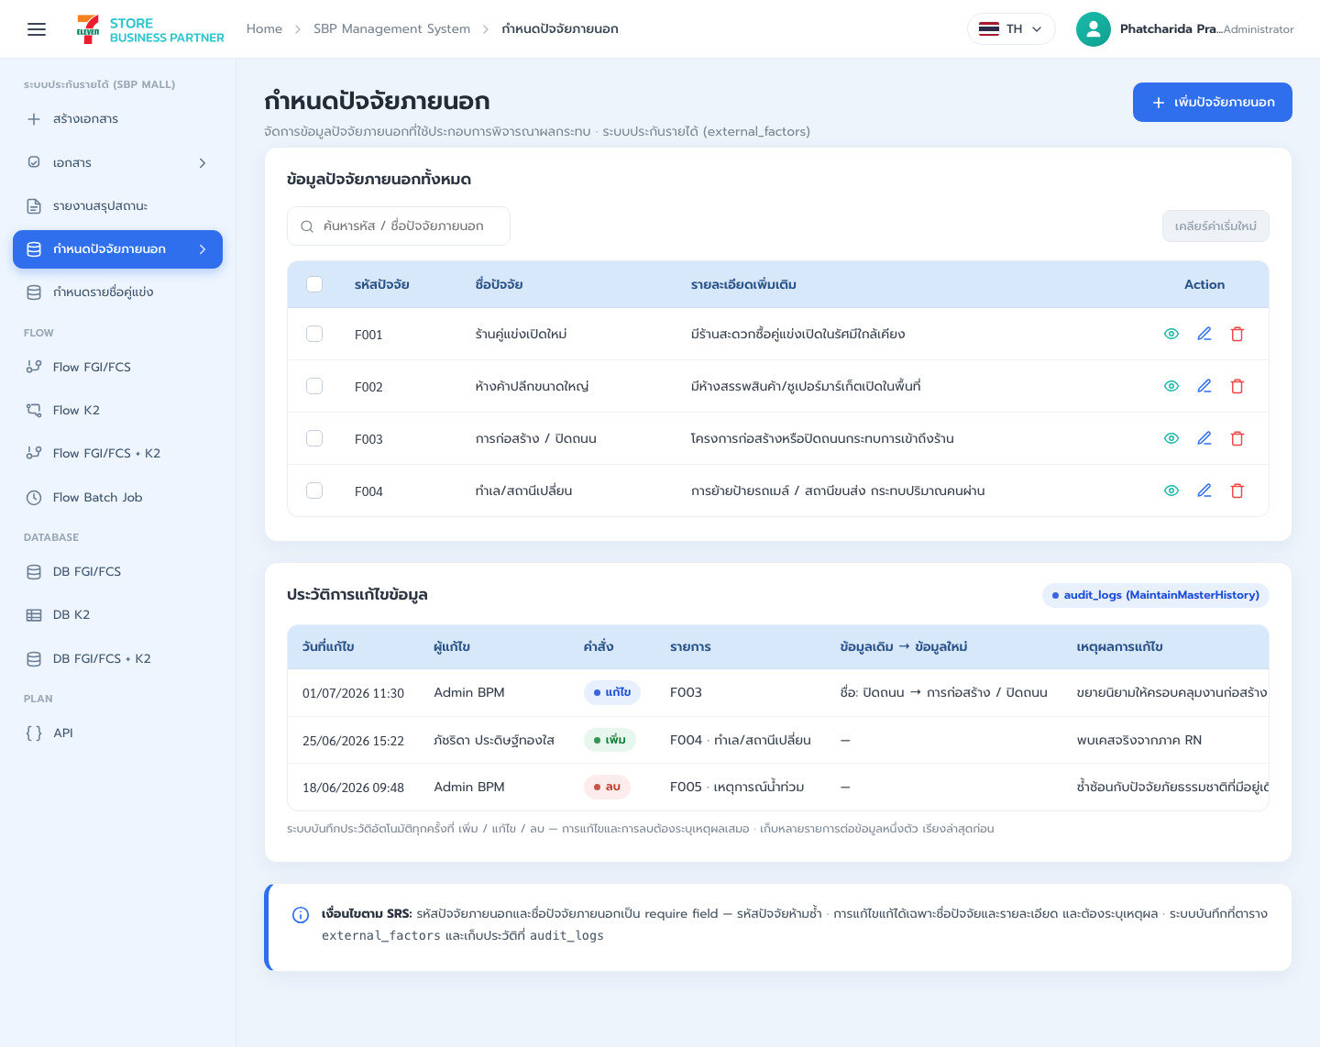
รูปที่ 2: Screenshot: k2-factors-01.png
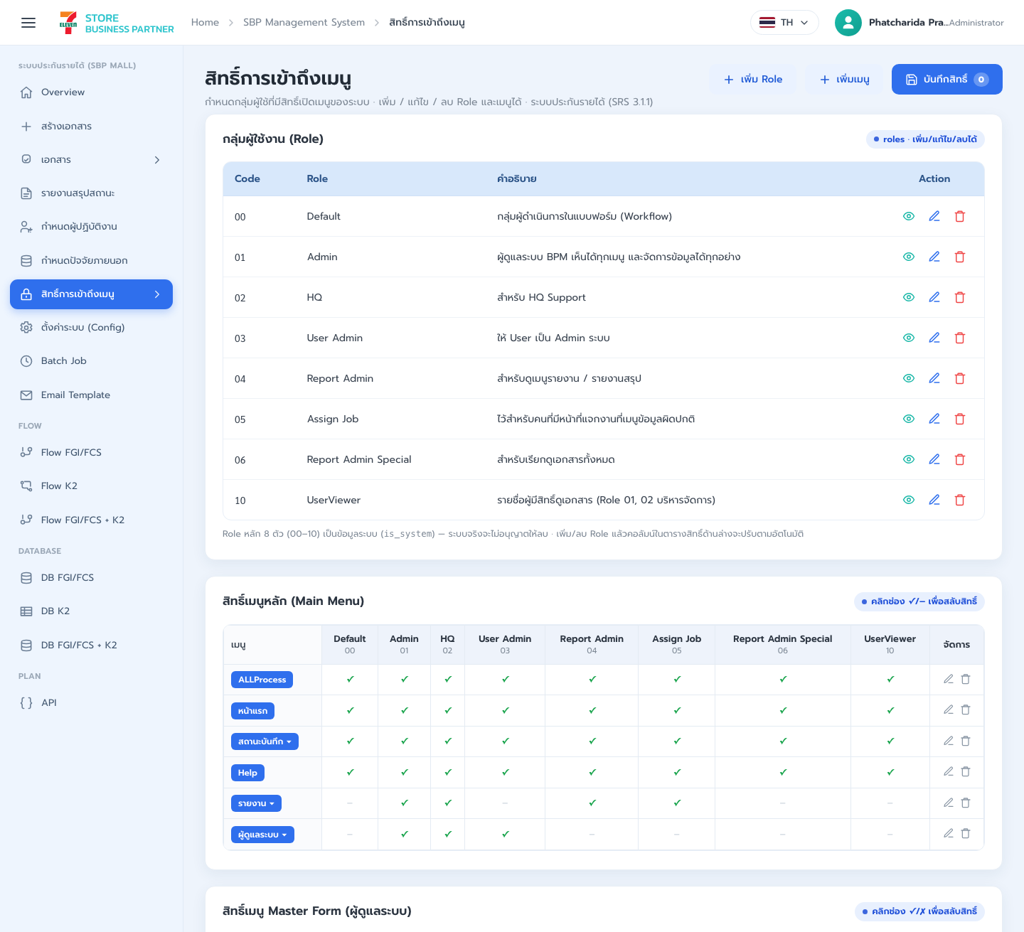
รูปที่ 3: Screenshot: k2-permissions-01.png
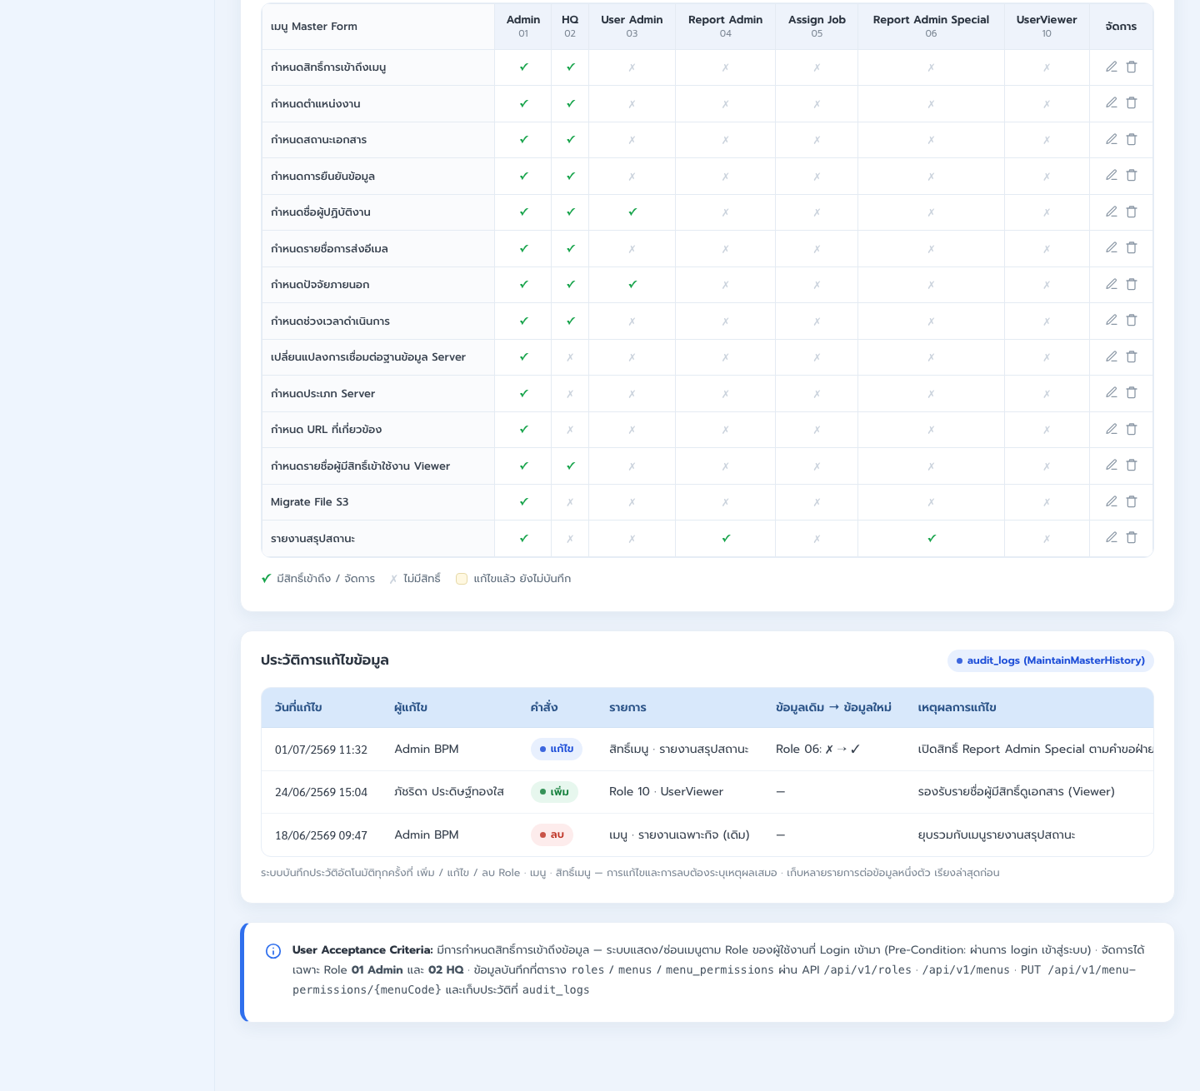
รูปที่ 4: Screenshot: k2-permissions-02.png

4. Implementation Flow Diagram (Reference)
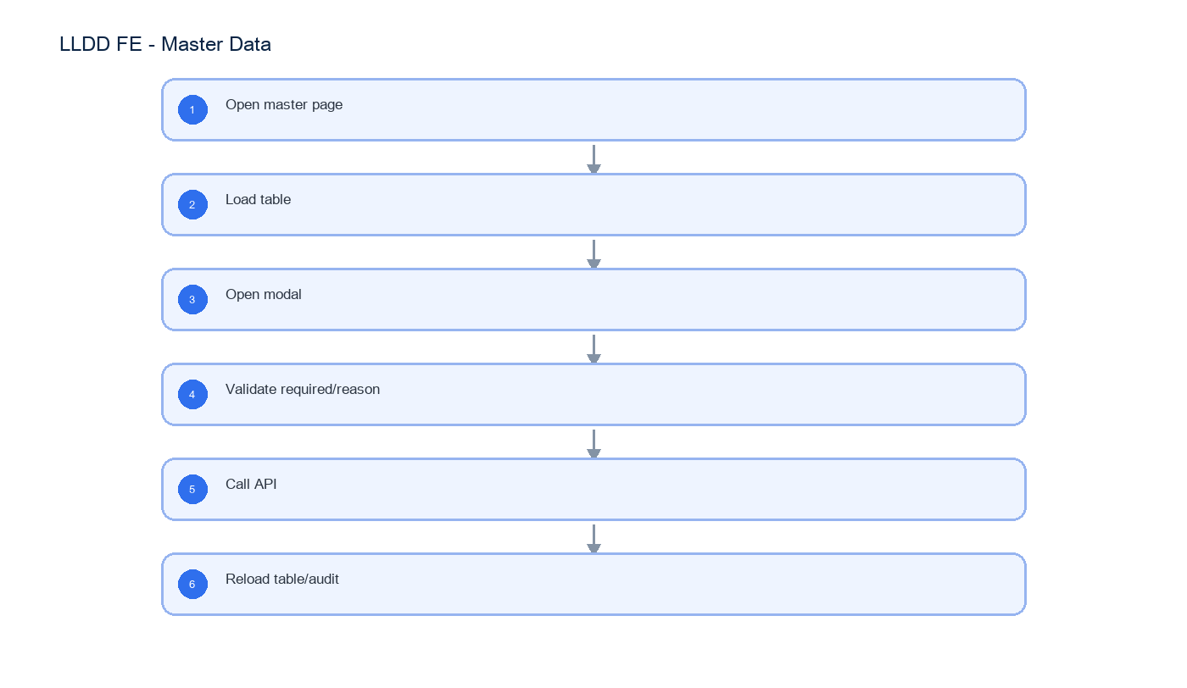
รูปที่ 5: Implementation flow reference: LLDD FE - Master Data

5. Field, Format, and Validation
Field / UI | Format | Validation | Behavior
employeeName | string | required | เลือกจาก popup/search
position | dropdown | required | เลือกตำแหน่ง
factorCode | string | required unique | ห้ามซ้ำ
reason | text | required on edit/delete | บันทึก audit
configValue | string/number/boolean | validate by type | ห้ามแก้ is_editable=false

5.1 Screen Boundary and Route Matrix
หัวข้อนี้ประกอบด้วย 4 หน้าจออิสระ แต่ละหน้ามี route, state, validation และ endpoint ของตนเอง ห้าม implement เป็น form/table เดียวที่สลับชนิดข้อมูลด้วยเงื่อนไขใน component เดียว
Screen | Route / Component | Primary model | Main operations
SCR-08 ผู้ปฏิบัติงาน | /admin/operators / OperatorAssignmentPage | OperatorAssignment | search employee, list, add, edit, deactivate, audit reason
SCR-09 ปัจจัยภายนอก | /admin/external-factors / ExternalFactorPage | ExternalFactor | list, add, edit, delete, duplicate-code guard
SCR-10 สิทธิ์เมนู | /admin/menu-permissions / MenuPermissionPage | MenuPermissionMatrix | load roles/menus, toggle canView, save per menu, refresh guard

5.2 SCR-08 Operator Assignment
Field | Type | Required / Rule | UI behavior
id | integer | response only | row key
employeeId | string | required; selected from employee search | store employee id, not display name
employeeName | string | read-only | filled from selected employee
positionCode | enum 06|08|01|02|03 | required | workflow position selector
zoneCode | string | null | optional by position | preserve leading zero if numeric-looking
active | boolean | required | deactivation requires reason
reason | string | required for create/update/deactivate | audit dialog before submit

5.3 SCR-09 External Factor
Field | Type | Required / Rule | UI behavior
factorCode | string | required; unique; immutable after create | uppercase and trim before submit
factorName | string | required; 1..200 chars | Thai UTF-8 supported
description | string | null | optional; max 1000 chars | multiline editor
active | boolean | required | inactive rows remain visible under filter
reason | string | required for mutation | include in request and audit

5.4 SCR-10 Menu Permission Matrix
Field | Type | Required / Rule | UI behavior
menuCode | string | required; row key | one menu per row
menuName | string | response only | Thai display label
permissions[].roleCode | string | required | one column per role
permissions[].canView | boolean | required | toggle; dirty state tracked per menu
reason | string | required on save | save one menu row atomically

5.6 Screen-level Acceptance
- แต่ละ SCR มี route/component/state แยกและสามารถ test/release แยกกันได้
- mutation ทุกหน้าส่ง reason และ refresh เฉพาะ resource ที่เปลี่ยน
- SCR-08 ไม่รับ employeeName ที่พิมพ์เองแทน employeeId จากผลค้นหา
- SCR-09 กัน factorCode ซ้ำทั้ง client response handling และ BE error
- SCR-10 rollback toggle เมื่อ save ล้มเหลวและคง dirty indication

5.1 Input / Progress / Output Contract
Stage | Contract for implementation
Input | GET /api/v1/operators; POST /api/v1/operators; PUT /api/v1/operators/{id}
Progress | Open master page; Load table; Open modal; Validate required/reason
Output | Rendered UI state or normalized API response with status/message and audit-ready trace reference.

5.90 Master Data Component Contract
ID | Component / Scope | Single responsibility | Definition of done
C01 | Operator master | โหลด/ค้นหา/เพิ่ม/แก้/ปิด operator โดยเลือก employee จาก employee search | duplicate/invalid employee ถูก block และ mutation สำเร็จ refresh row/audit
C02 | External factor master | จัดการ factor CRUD รวม DELETE เฉพาะรายการที่ไม่ถูกใช้งานและต้องมี reason | factorCode ซ้ำไม่ได้, conflict แสดงข้อความ และ deleted row หายหลัง refresh
C03 | Menu permission | render role x menu matrix จาก canAccess และบันทึก permission ราย menu | toggle optimistic ได้เฉพาะเมื่อ rollback on error และค่าหลัง reload ตรงฐานข้อมูล
C04 | CRUD modal | ใช้ modal mode ADD/EDIT/DELETE แยก initial values, validation และ confirm copy | เปลี่ยน mode ไม่ทิ้ง stale field และปุ่ม submit กัน double request
C05 | Audit/reason | แสดง updatedBy/updatedAt หลังบันทึก (ไม่มี audit log ของ master แล้ว · ยกเลิกระบบ audit ของ master 2026-08-07) | mutation สำเร็จแล้ว row ในตารางอัปเดตจริงและ refresh เห็นค่าใหม่

5.91 Master Data API Adapter Map
Endpoint | Typed adapter purpose | Invoked by
GET /api/v1/operators | SCR-08 list/filter ผู้ปฏิบัติงาน | Add/Edit/Delete (modal action)
POST /api/v1/operators | SCR-08 เพิ่มผู้ปฏิบัติงาน | Search employee (แว่นขยาย)
PUT /api/v1/operators/{id} | SCR-08 แก้ไข/ปิดใช้งานผู้ปฏิบัติงาน | Save permission (toggle permission)
GET /api/v1/employees/search | SCR-08 popup ค้นหาพนักงาน | Search employee (แว่นขยาย)
GET /api/v1/factors | SCR-09 list/filter ปัจจัยภายนอก | Search employee (แว่นขยาย)
POST /api/v1/factors | SCR-09 เพิ่มปัจจัยภายนอก | Save permission (toggle permission)
PUT /api/v1/factors/{code} | SCR-09 แก้ไขปัจจัยภายนอก | Add/Edit/Delete (modal action)
DELETE /api/v1/factors/{code} | SCR-09 ลบปัจจัยภายนอกที่ไม่ถูกใช้งาน | Search employee (แว่นขยาย)
GET /api/v1/menu-permissions | อ่าน matrix สิทธิ์เมนูทุก role | Save permission (toggle permission)
PUT /api/v1/menu-permissions/{menuCode} | บันทึกสิทธิ์เมนูรายเมนู | Save permission (toggle permission)

5.92 Master Data Interaction State Machine
Action | Trigger | API / State transition | Expected visible result
Add/Edit/Delete | modal action | POST/PUT/DELETE master API | update table + audit
Search employee | แว่นขยาย | GET /api/v1/employees/search | select employee
Save permission | toggle permission | PUT /api/v1/menu-permissions/{menuCode} | save matrix

5.93 Master Data Feature Failure Checks
Case | Feature-specific scenario | Expected evidence
FE-01 | add operator | แก้ master ต้องมี reason
FE-02 | edit factor without reason | factorCode ซ้ำไม่ได้
FE-03 | duplicate factor | permission toggle save ได้
FE-04 | save permission | config type validate
FE-05 | edit locked config | แก้ master ต้องมี reason

6. Button / User Action Mapping
Action | Trigger | API / Service | Expected Result
Add/Edit/Delete | modal action | POST/PUT/DELETE master API | update table + audit
Search employee | แว่นขยาย | GET /api/v1/employees/search | select employee
Save permission | toggle permission | PUT /api/v1/menu-permissions/{menuCode} | save matrix

7. API Contract

GET /api/v1/operators
SCR-08 list/filter ผู้ปฏิบัติงาน
Query Params
{
"q": "สมชาย",
"positionCode": "06",
"active": true,
"page": 1,
"size": 20
}

Request Field Schema
Field | Type | Required | Constraint / Meaning
q | string | No | UTF-8; use value domain described by endpoint purpose
positionCode | string | No | UTF-8; use value domain described by endpoint purpose
active | boolean | No | UTF-8; use value domain described by endpoint purpose
page | integer | No | >= 1; default 1
size | integer | No | 1..100; default 20

Response
{
"page": 1,
"size": 20,
"total": 1,
"items": [
{
"id": 1,
"employeeId": "E001",
"employeeName": "สมชาย ใจดี",
"positionCode": "06",
"zoneCode": "01",
"active": true,
"updatedAt": "2026-07-22T10:00:00+07:00"
}
]
}

Response Field Schema
Field | Type | Required | Constraint / Meaning
page | integer | Yes | >= 1; default 1
size | integer | Yes | 1..100; default 20
total | integer | Yes | UTF-8; use value domain described by endpoint purpose
items | array<object> | Yes | JSON array; element type shown in Type column
items[].id | integer | Yes | UTF-8; use value domain described by endpoint purpose
items[].employeeId | string | Yes | UTF-8; use value domain described by endpoint purpose
items[].employeeName | string | Yes | UTF-8; use value domain described by endpoint purpose
items[].positionCode | string | Yes | UTF-8; use value domain described by endpoint purpose
items[].zoneCode | string | Yes | UTF-8; use value domain described by endpoint purpose
items[].active | boolean | Yes | UTF-8; use value domain described by endpoint purpose
items[].updatedAt | string | Yes | ISO-8601 ค.ศ.; nullable only when type includes null

POST /api/v1/operators
SCR-08 เพิ่มผู้ปฏิบัติงาน
Request
{
"employeeId": "E001",
"positionCode": "06",
"zoneCode": "01",
"active": true,
"reason": "เพิ่มผู้รับผิดชอบ"
}

Request Field Schema
Field | Type | Required | Constraint / Meaning
employeeId | string | Yes | UTF-8; use value domain described by endpoint purpose
positionCode | string | Yes | UTF-8; use value domain described by endpoint purpose
zoneCode | string | Yes | UTF-8; use value domain described by endpoint purpose
active | boolean | Yes | UTF-8; use value domain described by endpoint purpose
reason | string | Yes | trimmed UTF-8 Thai text; required by operation/business rule

Response
{
"id": 1,
"message": "saved",
"auditId": 901
}

Response Field Schema
Field | Type | Required | Constraint / Meaning
id | integer | Yes | UTF-8; use value domain described by endpoint purpose
message | string | Yes | UTF-8; use value domain described by endpoint purpose
auditId | integer | Yes | UTF-8; use value domain described by endpoint purpose

PUT /api/v1/operators/{id}
SCR-08 แก้ไข/ปิดใช้งานผู้ปฏิบัติงาน
Request
{
"positionCode": "08",
"zoneCode": "01",
"active": true,
"reason": "ย้ายหน้าที่"
}

Request Field Schema
Field | Type | Required | Constraint / Meaning
positionCode | string | Yes | UTF-8; use value domain described by endpoint purpose
zoneCode | string | Yes | UTF-8; use value domain described by endpoint purpose
active | boolean | Yes | UTF-8; use value domain described by endpoint purpose
reason | string | Yes | trimmed UTF-8 Thai text; required by operation/business rule

Response
{
"id": 1,
"message": "saved",
"auditId": 902
}

Response Field Schema
Field | Type | Required | Constraint / Meaning
id | integer | Yes | UTF-8; use value domain described by endpoint purpose
message | string | Yes | UTF-8; use value domain described by endpoint purpose
auditId | integer | Yes | UTF-8; use value domain described by endpoint purpose

GET /api/v1/employees/search
SCR-08 popup ค้นหาพนักงาน
Query Params
{
"q": "E001",
"page": 1,
"size": 20
}

Request Field Schema
Field | Type | Required | Constraint / Meaning
q | string | No | UTF-8; use value domain described by endpoint purpose
page | integer | No | >= 1; default 1
size | integer | No | 1..100; default 20

Response
{
"page": 1,
"size": 20,
"total": 1,
"items": [
{
"employeeId": "E001",
"employeeName": "สมชาย ใจดี",
"email": "somchai@example.test",
"active": true
}
]
}

Response Field Schema
Field | Type | Required | Constraint / Meaning
page | integer | Yes | >= 1; default 1
size | integer | Yes | 1..100; default 20
total | integer | Yes | UTF-8; use value domain described by endpoint purpose
items | array<object> | Yes | JSON array; element type shown in Type column
items[].employeeId | string | Yes | UTF-8; use value domain described by endpoint purpose
items[].employeeName | string | Yes | UTF-8; use value domain described by endpoint purpose
items[].email | string | Yes | UTF-8; use value domain described by endpoint purpose
items[].active | boolean | Yes | UTF-8; use value domain described by endpoint purpose

GET /api/v1/factors
SCR-09 list/filter ปัจจัยภายนอก
Query Params
{
"q": "ถนน",
"active": true,
"page": 1,
"size": 20
}

Request Field Schema
Field | Type | Required | Constraint / Meaning
q | string | No | UTF-8; use value domain described by endpoint purpose
active | boolean | No | UTF-8; use value domain described by endpoint purpose
page | integer | No | >= 1; default 1
size | integer | No | 1..100; default 20

Response
{
"page": 1,
"size": 20,
"total": 1,
"items": [
{
"factorCode": "F001",
"factorName": "ก่อสร้างถนน",
"description": "ผลกระทบจากการก่อสร้าง",
"active": true,
"updatedAt": "2026-07-22T10:00:00+07:00"
}
]
}

Response Field Schema
Field | Type | Required | Constraint / Meaning
page | integer | Yes | >= 1; default 1
size | integer | Yes | 1..100; default 20
total | integer | Yes | UTF-8; use value domain described by endpoint purpose
items | array<object> | Yes | JSON array; element type shown in Type column
items[].factorCode | string | Yes | UTF-8; use value domain described by endpoint purpose
items[].factorName | string | Yes | UTF-8; use value domain described by endpoint purpose
items[].description | string | Yes | UTF-8; use value domain described by endpoint purpose
items[].active | boolean | Yes | UTF-8; use value domain described by endpoint purpose
items[].updatedAt | string | Yes | ISO-8601 ค.ศ.; nullable only when type includes null

POST /api/v1/factors
SCR-09 เพิ่มปัจจัยภายนอก
Request
{
"factorCode": "F001",
"factorName": "ก่อสร้างถนน",
"description": "ผลกระทบจากการก่อสร้าง",
"active": true,
"reason": "เพิ่ม master"
}

Request Field Schema
Field | Type | Required | Constraint / Meaning
factorCode | string | Yes | UTF-8; use value domain described by endpoint purpose
factorName | string | Yes | UTF-8; use value domain described by endpoint purpose
description | string | Yes | UTF-8; use value domain described by endpoint purpose
active | boolean | Yes | UTF-8; use value domain described by endpoint purpose
reason | string | Yes | trimmed UTF-8 Thai text; required by operation/business rule

Response
{
"factorCode": "F001",
"message": "saved",
"auditId": 903
}

Response Field Schema
Field | Type | Required | Constraint / Meaning
factorCode | string | Yes | UTF-8; use value domain described by endpoint purpose
message | string | Yes | UTF-8; use value domain described by endpoint purpose
auditId | integer | Yes | UTF-8; use value domain described by endpoint purpose

PUT /api/v1/factors/{code}
SCR-09 แก้ไขปัจจัยภายนอก
Request
{
"factorName": "ก่อสร้างถนนระยะยาว",
"description": "กระทบการเข้าร้าน",
"active": true,
"reason": "ปรับคำอธิบาย"
}

Request Field Schema
Field | Type | Required | Constraint / Meaning
factorName | string | Yes | UTF-8; use value domain described by endpoint purpose
description | string | Yes | UTF-8; use value domain described by endpoint purpose
active | boolean | Yes | UTF-8; use value domain described by endpoint purpose
reason | string | Yes | trimmed UTF-8 Thai text; required by operation/business rule

Response
{
"factorCode": "F001",
"message": "saved",
"auditId": 904
}

Response Field Schema
Field | Type | Required | Constraint / Meaning
factorCode | string | Yes | UTF-8; use value domain described by endpoint purpose
message | string | Yes | UTF-8; use value domain described by endpoint purpose
auditId | integer | Yes | UTF-8; use value domain described by endpoint purpose

DELETE /api/v1/factors/{code}
SCR-09 ลบปัจจัยภายนอกที่ไม่ถูกใช้งาน
Request
{
"reason": "ยกเลิกค่า master"
}

Request Field Schema
Field | Type | Required | Constraint / Meaning
reason | string | Yes | trimmed UTF-8 Thai text; required by operation/business rule

Response
{
"factorCode": "F001",
"deleted": true,
"auditId": 907
}

Response Field Schema
Field | Type | Required | Constraint / Meaning
factorCode | string | Yes | UTF-8; use value domain described by endpoint purpose
deleted | boolean | Yes | UTF-8; use value domain described by endpoint purpose
auditId | integer | Yes | UTF-8; use value domain described by endpoint purpose

GET /api/v1/menu-permissions
อ่าน matrix สิทธิ์เมนูทุก role
Query Params
{
"roleCode": "04"
}

Request Field Schema
Field | Type | Required | Constraint / Meaning
roleCode | string | No | canonical code; do not replace with display label

Response
{
"items": [
{
"menuCode": "k2-report",
"roleCode": "04",
"canView": true
}
]
}

Response Field Schema
Field | Type | Required | Constraint / Meaning
items | array<object> | Yes | JSON array; element type shown in Type column
items[].menuCode | string | Yes | UTF-8; use value domain described by endpoint purpose
items[].roleCode | string | Yes | canonical code; do not replace with display label
items[].canView | boolean | Yes | UTF-8; use value domain described by endpoint purpose

PUT /api/v1/menu-permissions/{menuCode}
บันทึกสิทธิ์เมนูรายเมนู
Request
{
"roleCode": "04",
"canView": true,
"reason": "ปรับสิทธิ์รายงาน"
}

Request Field Schema
Field | Type | Required | Constraint / Meaning
roleCode | string | Yes | canonical code; do not replace with display label
canView | boolean | Yes | UTF-8; use value domain described by endpoint purpose
reason | string | Yes | trimmed UTF-8 Thai text; required by operation/business rule

Response
{
"message": "saved"
}

Response Field Schema
Field | Type | Required | Constraint / Meaning
message | string | Yes | UTF-8; use value domain described by endpoint purpose

8. Skeleton Code (โครงโค้ดตั้งต้นของหน้าจอนี้)
โค้ดชุดนี้อิง convention ของ portal เดิม srm-sps-spsap-web-frontend (build target sbpm): Next.js App Router + 'use client', PrimeReact ที่ห่อไว้แล้วใน @/components/Form และ @/components/Table, react-hook-form + yup, Zustand permissionStore, axios instance กลาง @/lib/apiClient และ react-query 5 — โปรเจกต์ไม่มี chart library จึงไม่มีโค้ดกราฟในเอกสารนี้ คัดลอกไปตั้งต้นได้ทันที แล้วเติมจุดที่กำกับ TODO:
เส้นที่อยู่ในตาราง API ของเอกสารนี้แต่ ถูกตัดออกจากดีไซน์แล้ว (มติ 2026-08-05/06 — RBAC/ผู้ปฏิบัติงานใช้ auth-backend ของระบบ SBP เดิม) จึงไม่มี skeleton ให้:
Endpoint | จุดประสงค์เดิม | ใช้ของระบบเดิมแทน
GET /api/v1/operators | SCR-08 list/filter ผู้ปฏิบัติงาน | ใช้ group + scope ของ auth-backend (หน้า /setting/manage-user-rights)
POST /api/v1/operators | SCR-08 เพิ่มผู้ปฏิบัติงาน | ใช้ group + scope ของ auth-backend (หน้า /setting/manage-user-rights)
PUT /api/v1/operators/{id} | SCR-08 แก้ไข/ปิดใช้งานผู้ปฏิบัติงาน | ใช้ group + scope ของ auth-backend (หน้า /setting/manage-user-rights)
GET /api/v1/employees/search | SCR-08 popup ค้นหาพนักงาน | ใช้ employee backend เดิมของระบบ SBP
GET /api/v1/menu-permissions | อ่าน matrix สิทธิ์เมนูทุก role | ใช้ auth-backend /groups/{id}/permissions
PUT /api/v1/menu-permissions/{menuCode} | บันทึกสิทธิ์เมนูรายเมนู | ใช้ auth-backend /groups/{id}/permissions

8.1 ผังไฟล์ที่ต้องสร้าง
โครงไฟล์อิง portal เดิม (srm-sps-spsap-web-frontend, target sbpm) — โมดูล SBPGI อยู่ใต้ src/app/(main)/sbpgi/* และ import ผ่าน alias @/* ทุกจุด
Path ไฟล์ | หน้าที่
src/app/(main)/sbpgi/master/factors/page.tsx | route page — ปัจจัยภายนอก (SCR-09)
src/app/(main)/sbpgi/master/competitors/page.tsx | route page — รายชื่อร้านคู่แข่ง (master แบรนด์ 01-11)
src/components/sbpgi/master-data/MasterDataForm.tsx | component — ฟอร์ม/ฟิลเตอร์ (react-hook-form + yup + FormInputControl)
src/services/sbpgi/master.service.ts | service — เรียก BFF ผ่าน apiClient (DELETE, GET, POST, PUT)
src/hooks/sbpgi/master.query.ts | hook — query key factory + useQuery/useMutation + invalidate
src/types/sbpgi/master.ts | types — request/response ตาม API contract ของเอกสารนี้

8.2 page.tsx — หน้า master (ตาราง + modal CRUD + reason/audit)
'use client';
// ปัจจัยภายนอก (SCR-09)
// route: /sbpgi/master/factors · ต้องมี record ใน GET /menus และสิทธิ์ใน GET /groups/current-user/permissions
import { useState } from 'react';
// Table/Column import จาก barrel `@/components/Table` เท่านั้น (table.tsx เป็น named export
// และ re-export `Column = PrimeColumn` ไว้แล้ว — ห้าม import จาก 'primereact/column')
import { Column, Table, TableActionButton } from '@/components/Table';
import AccessDenied from '@/components/Permission/AccessDenied';
// permissionStore เป็น named export ของ Zustand store (ไม่มี symbol ชื่อ usePermissionStore ในโปรเจกต์)
import { permissionStore } from '@/stores/permissionStore';
// ConfirmDialog เป็น named export (index.ts = `export * from './confirm-dialog'`) และ prop ยืนยัน
// ของ PrimeReact คือ accept/reject — ไม่มี onConfirm; helper confirmDialog() คือรูปแบบที่ทีมใช้จริง
import { ConfirmDialog, confirmDialog } from '@/components/ConfirmDialog';
import { useFactorsQuery, useCreateFactorsMutation } from '@/hooks/sbpgi/master.query';
import type { FactorsItem } from '@/types/sbpgi/master';
const PAGE_URL = '/sbpgi/master/factors';
export default function MasterFactorsPage() {
const { hasPermission, isPermissionLoaded } = permissionStore();
const [query, setQuery] = useState({ page: 1, size: 20 });
const [editing, setEditing] = useState<Partial<FactorsItem> | null>(null);
const { data, isLoading } = useFactorsQuery(query);
const save = useCreateFactorsMutation();
const canManage = hasPermission(PAGE_URL, 'canManage');
// รอ permission โหลดเสร็จก่อน ไม่งั้นจะเห็น AccessDenied แว่บหนึ่งทุกครั้งที่เข้าหน้า
if (!isPermissionLoaded) return null;
if (!hasPermission(PAGE_URL, 'canView')) return <AccessDenied />;
// ทุก mutation ของ master ต้องแนบ `reason` เพื่อเขียน audit ในทรานแซกชันเดียวกัน
const confirmSave = (values: Partial<FactorsItem> & { reason: string }) =>
confirmDialog({
severity: 'question',
header: 'ยืนยันการบันทึก',
message: 'ต้องการบันทึกการเปลี่ยนแปลงข้อมูล master นี้หรือไม่',
accept: () => save.mutate(values as never),
});
return (
<div className="flex flex-col gap-4 p-4">
{/* ต้องมี <ConfirmDialog /> อยู่ใน tree หนึ่งตัวเพื่อให้ confirmDialog() มีที่ render */}
<ConfirmDialog />
<div className="flex justify-end">
{canManage && (
<button type="button" className="btn btn-primary" onClick={() => setEditing({})}>
เพิ่มข้อมูล
</button>
)}
</div>
<Table value={data?.items ?? []} loading={isLoading} paginator rows={query.size} emptyMessage="ไม่พบข้อมูล">
<Column field="factorCode" header="factorCode" sortable />
<Column field="factorName" header="factorName" sortable />
<Column field="description" header="description" sortable />
<Column field="active" header="active" sortable />
<Column field="updatedAt" header="updatedAt" sortable />
<Column
header="จัดการ"
body={(row: FactorsItem) =>
canManage && (
// TODO: ใส่ icon component ของทีม (เช่น Edit จาก @/components/Icons)
<TableActionButton icon={EditIcon} severity="primary" tooltipMessage="แก้ไข" onClick={() => setEditing(row)} />
)
}
/>
</Table>
{/* TODO: modal ฟอร์มแก้ไข (ดูหัวข้อฟอร์ม) แล้วเรียก confirmSave({ ...values, reason }) ตอนกดบันทึก */}
{editing && null}
</div>
);
}

8.3 service — `src/services/sbpgi/master.service.ts`
// src/services/sbpgi/master.service.ts
// apiClient = axios instance กลาง (baseURL = bffUrl ซึ่งรวม /api/v1 แล้ว, withCredentials, refresh-token interceptor, global loading)
// ห้ามสร้าง axios instance ใหม่ และห้าม set Authorization header เอง — session อยู่ใน httpOnly cookie ของ BFF
import apiClient from '@/lib/apiClient';
import type { ApiResponse, PageResponse } from '@/types/sbpgi/common';
import type * as T from '@/types/sbpgi/master';
/** GET /api/v1/factors — SCR-09 list/filter ปัจจัยภายนอก */
export async function getFactors(params: T.FactorsParams): Promise<PageResponse<T.FactorsItem>> {
const { data } = await apiClient.get<ApiResponse<PageResponse<T.FactorsItem>>>('/factors', { params });
return data.data;
}
/** POST /api/v1/factors — SCR-09 เพิ่มปัจจัยภายนอก */
export async function createFactors(body: T.CreateFactorsRequest): Promise<T.CreateFactorsResponse> {
const { data } = await apiClient.post<ApiResponse<T.CreateFactorsResponse>>('/factors', body);
return data.data;
}
/** PUT /api/v1/factors/{code} — SCR-09 แก้ไขปัจจัยภายนอก */
export async function updateFactors(code: string, body: T.UpdateFactorsRequest): Promise<T.UpdateFactorsResponse> {
const { data } = await apiClient.put<ApiResponse<T.UpdateFactorsResponse>>(`/factors/${encodeURIComponent(code)}`, body);
return data.data;
}
/** DELETE /api/v1/factors/{code} — SCR-09 ลบปัจจัยภายนอกที่ไม่ถูกใช้งาน */
export async function removeFactors(code: string, body: T.RemoveFactorsRequest): Promise<T.RemoveFactorsResponse> {
const { data } = await apiClient.delete<ApiResponse<T.RemoveFactorsResponse>>(`/factors/${encodeURIComponent(code)}`, { data: body });
return data.data;
}
// NOTE: เส้น GET /api/v1/operators, POST /api/v1/operators, PUT /api/v1/operators/{id}, GET /api/v1/employees/search, GET /api/v1/menu-permissions, PUT /api/v1/menu-permissions/{menuCode} ถูกตัดจากดีไซน์แล้ว (ใช้ระบบ SBP เดิม) — ห้ามสร้าง service ให้
// TODO: ยืนยันกับทีม BFF ว่า unwrap envelope { success, data } ที่ชั้นไหน (BFF หรือ FE)

8.4 types — `src/types/sbpgi/master.ts`
// src/types/sbpgi/master.ts — ตรงกับตาราง API ในเอกสารนี้
// วันที่/เดือนใน payload เป็น ค.ศ. (ISO) เสมอ — แปลงเป็น พ.ศ. เฉพาะตอน display
import type { PageResponse } from '@/types/sbpgi/common';
/** GET /api/v1/factors — request */
export interface FactorsParams {
q?: string;
active?: boolean;
page?: number;
size?: number;
}
/** GET /api/v1/factors — 1 แถวในตาราง */
export interface FactorsItem {
factorCode: string;
factorName: string;
description: string;
active: boolean;
updatedAt: string;
}
export type FactorsListResponse = PageResponse<FactorsItem>;
/** POST /api/v1/factors — request */
export interface CreateFactorsRequest {
factorCode: string;
factorName: string;
description: string;
active: boolean;
reason: string;
}
/** POST /api/v1/factors — response */
export interface CreateFactorsResponse {
factorCode: string;
message: string;
auditId: number;
}
/** PUT /api/v1/factors/{code} — request */
export interface UpdateFactorsRequest {
factorName: string;
description: string;
active: boolean;
reason: string;
}
/** PUT /api/v1/factors/{code} — response */
export interface UpdateFactorsResponse {
factorCode: string;
message: string;
auditId: number;
}
// endpoint ที่เหลือของเอกสารนี้ — TODO: แทน placeholder ด้วย interface เต็มรูปแบบเดียวกับข้างบน
export type RemoveFactorsRequest = Record<string, unknown>;
export type RemoveFactorsResponse = Record<string, unknown>;
// TODO: ใส่ nullable / required ให้ตรงกับ contract ฉบับล่าสุดของ BE

8.5 react-query keys + hooks — `src/hooks/sbpgi/master.query.ts`
// src/hooks/sbpgi/master.query.ts
import { useMutation, useQuery, useQueryClient } from '@tanstack/react-query';
import * as api from '@/services/sbpgi/master.service';
import type * as T from '@/types/sbpgi/master';
export const masterKeys = {
all: ['sbpgi', 'master'] as const,
factors: (params?: T.FactorsParams | null) => [...masterKeys.all, 'factors', params] as const,
};
export function useFactorsQuery(params?: T.FactorsParams | null) {
return useQuery({
queryKey: masterKeys.factors(params),
queryFn: () => api.getFactors(params!),
enabled: !!params, // ยังไม่ยิงจนกว่าจะมีพารามิเตอร์ครบ
staleTime: 30_000, // TODO: ปรับตามความถี่ของข้อมูลหน้านี้
});
}
export function useCreateFactorsMutation() {
const qc = useQueryClient();
return useMutation({
mutationFn: (body: T.CreateFactorsRequest) => api.createFactors(body),
onSuccess: () => {
qc.invalidateQueries({ queryKey: masterKeys.all }); // reload list/detail/timeline
},
// TODO: onError -> แสดง apiErrorMessage(error) ผ่าน Toast กลาง
});
}
export function useUpdateFactorsMutation(code: string) {
const qc = useQueryClient();
return useMutation({
mutationFn: (body: T.UpdateFactorsRequest) => api.updateFactors(code, body),
onSuccess: () => {
qc.invalidateQueries({ queryKey: masterKeys.all }); // reload list/detail/timeline
},
// TODO: onError -> แสดง apiErrorMessage(error) ผ่าน Toast กลาง
});
}
// TODO: ยังขาดอีก 1 เส้น เขียน hook ด้วยรูปแบบเดียวกัน: DELETE /factors/{code}

8.6 ฟอร์ม + validation — `src/components/sbpgi/master-data/MasterDataForm.tsx`
'use client';
// MasterDataForm — ฟอร์มของ "LLDD FE - Master Data" (ฟิลด์/validation ตามตารางฟิลด์ในเอกสารนี้)
// ผูก react-hook-form ด้วย FormInputControl (components/Form/Layout/form-input-control.tsx)
// — InputText เองไม่รับ prop name/control/label/error (extends PrimeInputTextProps เท่านั้น)
import { useForm } from 'react-hook-form';
import { yupResolver } from '@hookform/resolvers/yup';
import * as yup from 'yup';
import { FormInputControl, InputText } from '@/components/Form';
export interface MasterDataFormValue {
employeeName: string;
position: string;
factorCode: string;
reason: string;
configValue: number;
}
// TODO: แทนข้อความ validation ด้วยข้อความ verbatim จาก ข้อกำหนดทางธุรกิจ ก่อน UAT
const schema = yup.object({
employeeName: yup.string().required('กรุณาระบุ employeeName'), // เลือกจาก popup/search
position: yup.string().required('กรุณาระบุ position'), // เลือกตำแหน่ง
factorCode: yup.string().required('กรุณาระบุ factorCode'), // ห้ามซ้ำ
reason: yup.string().required('กรุณาระบุ reason'), // บันทึก audit
configValue: yup.number().typeError('กรุณาระบุเป็นตัวเลข'), // ห้ามแก้ is_editable=false
});
export default function MasterDataForm({ defaultValues, onSubmit }: {
defaultValues?: Partial<MasterDataFormValue>;
onSubmit: (values: MasterDataFormValue) => void;
}) {
const { control, handleSubmit, reset } = useForm<MasterDataFormValue>({
resolver: yupResolver(schema) as never,
defaultValues: defaultValues as MasterDataFormValue,
mode: 'onSubmit',
});
return (
<form onSubmit={handleSubmit(onSubmit)} className="grid grid-cols-1 gap-3 md:grid-cols-3">
<FormInputControl name="employeeName" control={control} input={InputText} label="employeeName" />
<FormInputControl name="position" control={control} input={InputText} label="position" />
<FormInputControl name="factorCode" control={control} input={InputText} label="factorCode" />
<FormInputControl name="reason" control={control} input={InputText} label="reason" />
{/* TODO: ฟิลด์ที่เหลือ (configValue) ใช้ Dropdown / DatePicker / MultiSelect จาก @/components/Form ผ่าน FormInputControl แบบเดียวกัน */}
<div className="col-span-full flex justify-end gap-2">
<button type="submit" className="btn btn-primary">
ค้นหาข้อมูล
</button>
<button type="button" className="btn btn-secondary" onClick={() => reset()}>
เคลียร์ค่าเริ่มใหม่
</button>
</div>
</form>
);
}
- ทุกหน้าเช็คสิทธิ์ด้วย permissionStore.hasPermission(url, 'canView'|'canManage'|'canExport'|'canOther') แล้ว render <AccessDenied /> เมื่อไม่มีสิทธิ์
- เมนู/สิทธิ์มาจาก GET /menus และ GET /groups/current-user/permissions — ห้าม hardcode role หรือรายการเมนูใน FE
- session อยู่ใน httpOnly cookie ของ BFF (withCredentials: true) — FE ไม่เก็บและไม่แนบ token เอง
- payload ใช้วันที่ ค.ศ. เสมอ; แปลงเป็น พ.ศ. เฉพาะตอนแสดงผลผ่าน formatter กลางจุดเดียว
- ข้อความ error แสดงจาก error.message ของ BE ตรง ๆ (ห้าม paraphrase) — fallback ใช้เฉพาะกรณี network error

9. Processing Flow
Step | Description
1 | Open master page
2 | Load table
3 | Open modal
4 | Validate required/reason
5 | Call API
6 | Reload table/audit

10. Acceptance Criteria
- แก้ master ต้องมี reason
- factorCode ซ้ำไม่ได้
- permission toggle save ได้
- config type validate

11. Developer Test Checklist
No | Test
1 | add operator
2 | edit factor without reason
3 | duplicate factor
4 | save permission
5 | edit locked config

